Муниципальное автономное дошкольное образовательное учреждение города Нижневартовска детский сад № 49 «Родничок»

«Подвижные игры, как средство физического и всестороннего развития дошкольников»

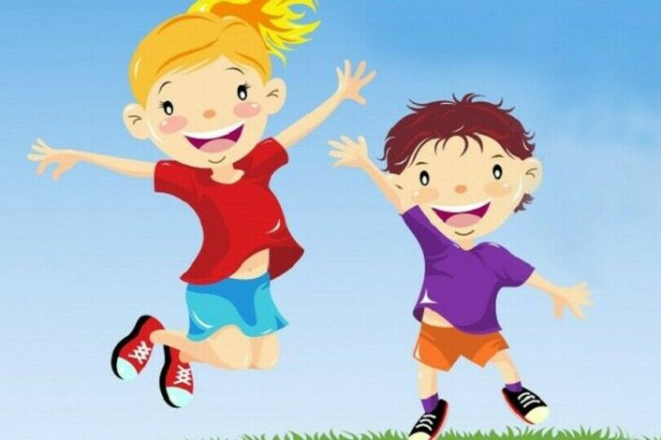

Подготовила: воспитатель Зайцева М.И.

В формировании разносторонне развитой личности ребенка подвижным играм с правилами отводится важнейшее место. Они рассматриваются как основное средство и метод физического воспитания. Являясь важным средством физического воспитания, подвижная игра одновременно оказывает оздоровительное воздействие на организм ребенка.
В игре он упражняется в самых разнообразных движениях: беге, прыжках, лазании, перелезании, бросании, ловле, увертывании и т.д. Большое количество движений активизирует дыхание, кровообращение и обменные процессы. Это в свою очередь оказывает благотворное влияние на психическую деятельность. Оздоровительный эффект подвижных игр усиливается при проведении их на свежем воздухе.
Чрезвычайно важно учитывать роль растущего напряжения, радости, сильных переживаний и незатухающего интереса к результатам игры, которые испытывает ребенок. Увлеченность ребенка игрой не только мобилизует его физиологические ресурсы, но и улучшает результативность движений. Игра является незаменимым средством совершенствования движений, развивая их, способствуя формированию быстроты, силы, выносливости, координации движений. В подвижной игре, как деятельности творческой, ничто не сковывает свободу действий ребенка, в ней он раскован и свободен.
Велика роль подвижной игры в умственном воспитании ребенка: дети учатся действовать в соответствии с правилами, овладевать пространственной терминологией, осознанно действовать в изменившейся игровой ситуации и познавать окружающий мир. В процессе игры активизируются память, представления, развиваются мышление, воображение. Дети усваивают смысл игры, запоминают правила, учатся действовать в соответствии с избранной ролью, творчески применяют имеющиеся двигательные навыки, учатся анализировать свои действия и действия товарищей. Подвижные игры нередко сопровождаются песнями, стихами, считалками, игровыми зачинами. Такие игры пополняют словарный запас, обогащают речь детей.
Большое значение имеют подвижные игры и для нравственного воспитания. Дети учатся действовать в коллективе, подчиняться общим требованиям. Правила игры дети воспринимают как закон и сознательное выполнение их формирует волю, развивает самообладание, выдержку, умение контролировать свои поступки, свое поведение. В игре формируется честность, дисциплинированность, справедливость. Подвижная игра учит искренности, товариществу. Подчиняясь правилам игры, дети практически упражняются в нравственных поступках, учатся дружить, сопереживать, помогать друг другу. Умелое, вдумчивое руководство игрой со стороны педагога способствует воспитанию активной творческой личности.
В подвижных играх совершенствуется эстетическое восприятие мира. Дети познают красоту движений, их образность, у них развивается чувство ритма. Они овладевают поэтической образной речью.
Подвижная игра готовит ребенка к труду: дети изготавливают игровые атрибуты, располагают и убирают их в определенной последовательности, совершенствуют эти двигательные навыки необходимые для будущей трудовой деятельности.
Таким образом, подвижная игра – незаменимое средство пополнения ребенком знаний и представлений об окружающем мире, развитии мышления, смекалки, ловкости, сноровки, ценных морально-волевых качеств. При проведении подвижной игры имеются неограниченные возможности комплексного использования разнообразных методов направленных на формирование личности ребенка. В процессе игры происходит не только упражнение в уже имеющихся навыках, их закрепление и совершенствование, но и формирование новых психических процессов, новых качеств личности ребенка.

